Technická specifikace

Název akce: „III/11533 Beroun, okružní křižovatka“ – přeložka dešťové usazovací nádrže, PD

Místo realizace akce:
III/11533 Beroun, dešťová usazovací nádrž poblíž benzínové stanice ÖMV, která je v kolizi s budoucí okružní křižovatkou. OK bude součástí obchvatu Berouna.
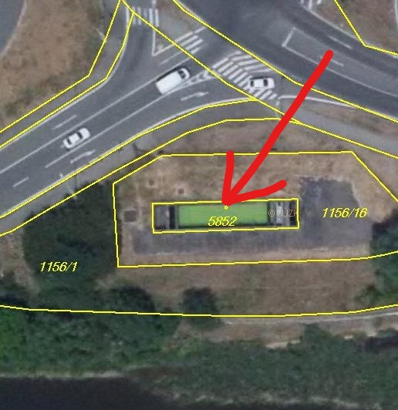
Silnice II/106
Týnec nad Sázavou - Benešov
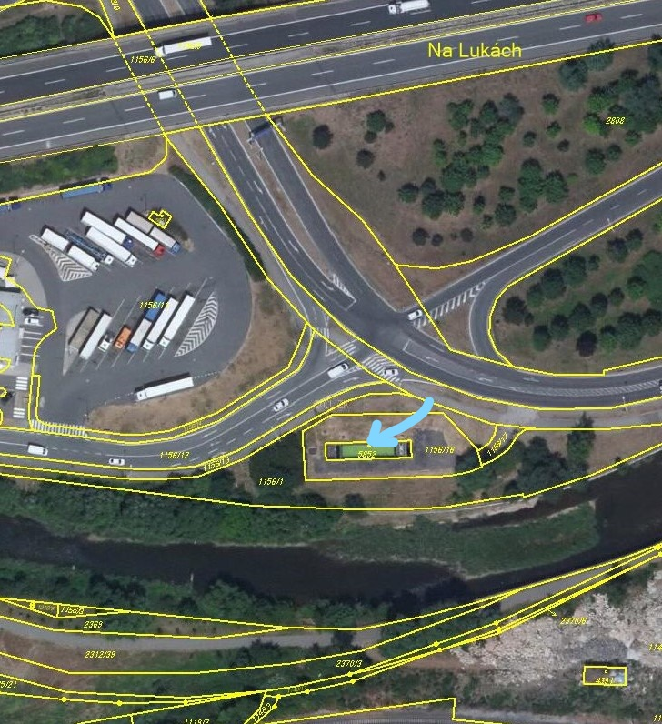

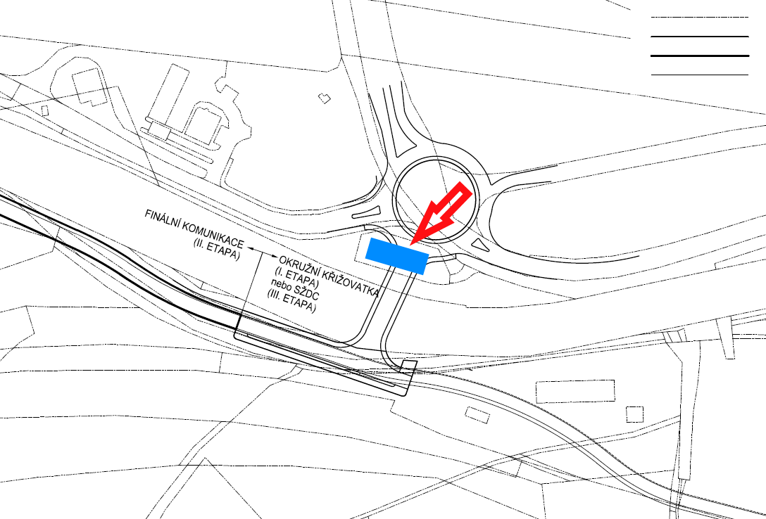

Základní popis akce:

Podrobný popis akce a podrobné vymezení předmětu plnění jednotlivých zakázek a veřejných zakázek včetně předpokládané doby jejich realizace (od-do):
Jedná se o zpracování PD na přeložku dešťové usazovací nádrže v rozsahu DÚR, DSP, PDPS, výkon IČ k ÚR a SP včetně majetkoprávní přípravy a výkon autorského dozoru (AD) při dodržení platných norem.

Technický popis stávajících objektů:

Dešťová usazovací nádrž, která je v kolizi s budoucí okružní křižovatkou III/11533 Beroun. Okružní křižovatka bude součástí obchvatu Berouna a jedno z jejích ramen, které se bude napojovat na budoucí most přes Litavku, vede přes usazovací nádrž. Z tohoto důvodu je nutná její přeložka.
Nádrž leží na pozemku společnosti ÖMV a jsou do ní pravděpodobně zaústěny dešťové vody ze zpevněných ploch čerpací stanice.
Zpracování projektové dokumentace musí být koordinováno se společností NOVÁK & PARTNER, která je zhotovitelem PD „III/11533 Beroun, okružní křižovatka“ a s kterou je usazovací nádrž v kolizi. Dále také se společností SPEKTRA, která projektuje akci „Paralelní komunikace s pozemní komunikací II/605 v Berouně“.

V rámci navrženého technického řešení je potřeba minimalizovat zábor pozemků, které nejsou ve vlastnictví Středočeského kraje..
Projektová dokumentace bude obsahovat platná vyjádření dotčených orgánů státní správy.

Termíny realizace:
DÚR: termín předání konceptu do 2 měsíců od zahájení prací
DÚR čistopis: do 14 dnů od obdržení připomínek
DSP: termín předání konceptu do 3 měsíců od vydání pravomocného ÚR
DSP čistopis: do 14 dnů od obdržení připomínek
PDPS: termín do 2 měsíců od vydání pravomocného SP
IČ pro územní rozhodnutí: podání žádosti do 2 měsíců od schválení konceptu DÚR
IČ pro stavební povolení: podání žádosti do 3 měsíců od schválení konceptu DSP

Kontakty:

Krajská správa a údržba silnic Středočeského kraje, příspěvková organizace, Zborovská 11, 150 21 Praha 5

Martin Voříšek
702 266 228
martin.vorisek@ksus.cz

